RI２５６０地区（新潟県）第一分区クラブ番号１３９４９

SUIBARA ROTARY



通算第２９８０回　２０２４年(R６)１０月３０日　第３例会　第１１号

号

Gouu号

号

号

号

号

号

号

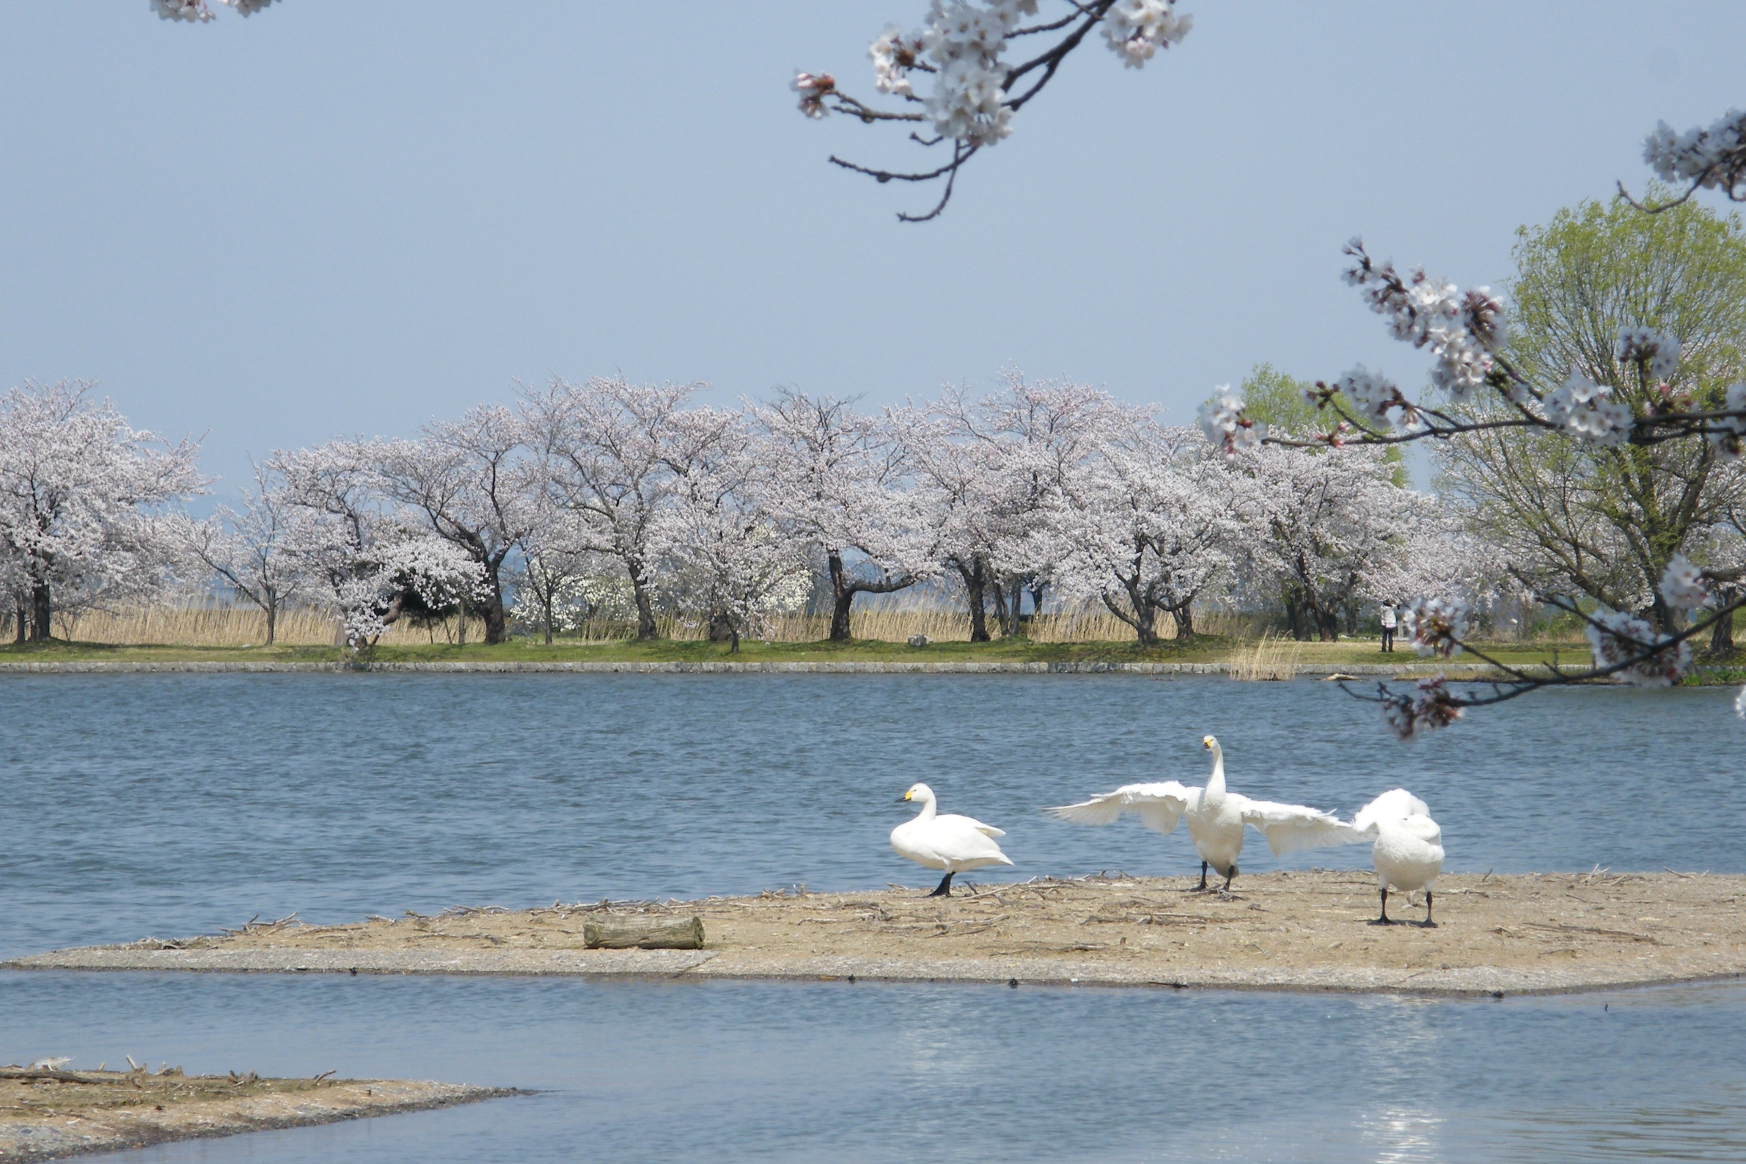





**□例会場／天　朝　閣**

**TEL　0250‐62‐2055**

**□例会日／水曜日**

**PM12:30～1:30**

本年度RIテーマ　RI会長ステファニーA.アーチック

**「ロータリーのマジック」**

本年度地区テーマ　地区ガバナー　南雲博文

**「ロータリーはステージ・みんな輝く！」**

本年度水原RCテーマ　会長　永松健太郎

**「因往推来（いんおうすいらい）～100年続くクラブに」**

□会　長／永松健太郎

□幹　事／臼井　直哉

□広報委員長／加藤宏隆





「あがの市民まつり」「あがのわくわく産業フェア」に参加した皆様もお疲れさまでした。

真岡西ロータリークラブとの合同夜間例会では、水原から8名真岡西から11名と総勢19名の参加となりました。懇親会はホテルオークラのスターライトにて行われ、夜景も綺麗で会話も弾み楽しい懇親会となりました。二次会は今回のメインイベントと言ってもいい古町のクラブで真岡西ロータリークラブとの交流を深めました。翌日はフォレストゴルフクラブでのゴルフ組と新潟市内での観

SAA：鈴木康寛さん

開会の点鐘…永松会長

ロータリーソング「手に手つないで」斉唱、、「四つのテスト」唱和

【会長挨拶】永松会長

水原ロータリークラブ怒涛の10月も本日が最終日となります。10/5の水原中学校中庭整備に始まり、IM・真岡西RCとの合同夜間例会そして長岡での地区大会と参加された皆様には感謝申し上げます。また、イベント等が重なりましたが

　先週先週

光組に分かれてそれぞれ楽しみました。

IMは月岡温泉の清風苑で行われ、200人以上のロータリアンが集まり盛大に開催されました。テーマは「持続可能な組織づくり 新しいロータリー活動のカタチ」ということで豊栄RCのコンパクトな運営は非常に参考になりました。また記念講演は開志国際高等学校教頭 バスケットボール部 総監督の富樫英樹様でした。元NBA契約選手富樫勇樹さんのお父様です。「持続可能な組織づくり」についての講演でした。

そして地区大会でありますが、1日目は群馬県高崎ロータリークラブの田中久夫様の講演があり非常に感銘を受けました。お話が上手な方でしたので、話し方も勉強になりましたし会員増強で有名な方なのでお話を聞いた事がある方もいらっしゃると思いますが、会場には笑い声が絶えない素晴らしい講演でした。当日の資料が地区事務所より届きましたので、皆様に後ほど配信し共有していただきたいと思います。また、「ロータリークラブに入ろう！」という著書を出されていますので、気になる方はAmazonにて880円で販売しておりますのでお買い求めください。

地区大会で決まった事を報告致しますと、ガバナーエレクトが白根RCの室賀信宏様でガバナーノミニーが雪国魚沼RCの富山洋様ガバナーノミニーデグジネートが糸魚川中央RCの森田英様となりましたのでご報告致します。そして今月は、衆院選と阿賀野市議会の選挙も行われました。結果はどうであれ、自分達の為ではなく国民の為の議論と政策を実行してくれる事を期待しまして本日の挨拶とさせていただきます。

【幹事報告】臼井幹事

・地区から第１分区イメージ向上ガバナー賞として、「水中中庭プロジェクト」が表彰されました

・R財団から寄付金について表彰を受けました

・ボーイスカウトから寄付御礼

・新発田青年会議所からわんぱく相撲賛助金の御礼

・スポアから11月のプログラム

・新発田中央RCから30周年記念式典出席の御礼

・他クラブから例会変更のお知らせ

【委員会報告】

・ゴルフ同好会…五十嵐弘行さん

〇地区大会記念ゴルフ大会が９月24日に長岡CCで行われました。335名が参加しました。水原からは６人参加して92位で武田さんがトップでした。梶山さんがニアピン賞を取りました。団体賞は31位でした。

〇真岡西RCとのゴルフ大会は10月24日フォレストカントリー倶楽部で行われ交流を楽しみました。

・ライオンズクラブとの交流会…若月正和さん

11月13日きのこと蕎麦の会があります。希望の方はお申し出ください

・出席委員会･･･若月正和さん

本日の出席は２１人で出席率は７０％でした。

・ニコニコボックス…梶山貞芳さん

〇厳島神社特別参拝…鈴木康寛さん

〇真岡西RC交流会残金

〇卓話無事終了…宮嶋市郎さん

〇ガバナー公式訪問…２人

本日合計…１１，１００円

本年累計…２１，１００円